**Социальный проект по развитию сетевого взаимодействия**

**« Социальный калейдоскоп»**

**МБДОУ детский сад №29**

**г. Новочеркасск**

**Паспорт проекта** «**Социальный Калейдоскоп»**

**Полное наименование организации:**

Муниципальное бюджетное дошкольное образовательное учреждение детский сад общеразвивающего вида №29 г. Новочеркасск.

**Организационно-правовая форма:**

Дошкольное образование

**Контактные данные (почтовый адрес с указанием индекса, телефон с указание междугороднего кода, электронный адрес):**

г. Новочеркасск Ростовской области ул. Свободы 21,г.

Телефон: 8(635)23-44-02

E-mail: sadmishutka @yandex.ru

**ФИО контактного лица:**

Ажогина Елена Павловна.

контактный телефон:88635234402

**Дата создания организации :**

Детский сад № 29 имеет очень интересную историю, и начинал он её как детские ясли паровозостроительного завода им. С. Будённого. **Время сдачи его в эксплуатацию 1935 год.**

Год, когда в городе Новочеркасске ударными темпами начали строить Новочеркасский завод по производству сначала паровозов, затем электровозов, впоследствии самый крупный в Европе Новочеркасский электровозостроительный завод.

В то время со всей страны в наш город на стройку съезжалась молодежь, образовывались новые семьи, рождались малыши, остро стала проблема с яслями. И тогда комсомольская организация выступила с инициативой перед руководством завода о строительстве детских яслей. И вот еще когда на месте завода-гиганта был пустырь, и строительство только начиналось, в маленьком микрорайоне Соцгород вместе со строительством завода, было запланировано строительство яслей.

Строилось здание детского сада по выходным, бесплатно, на субботниках и воскресниках, комсомольцами и молодыми родителями. И до 1941 года ясли ежедневно принимали малышей с 2-х месячного возраста. Мамы, которые работали на заводе приходили через каждые три часа кормить своих грудных малышей, а в яслях было организовано горячее питание для кормящих мам.

Во время Великой Отечественной войны, до оккупации немцами нашего города, здание детского сада было занято под военный госпиталь. Первая заведующая погибла при эвакуации детского сада за линию фронта. Нас всегда интересовал вопрос, когда же детский сад открылся после войны? В архивах этих записей не сохранилось. И вот, совсем неожиданно, в 2008 году, ремонтируя подвал детского сада, за полкой старого довоенного шкафа, мы нашли книгу приказов, потертую, с пожелтевшими страницами, написанную чернилами. Первая запись в этой книге была следующая: «Приказ № 1 от 8 августа 1943 года: детские ясли завода имени Буденного считать открытыми и назначить штат…».

Вот теперь мы точно знаем, что наш детский сад открылся практически сразу после освобождения Новочеркасска от немецко - фашистских захватчиков, которое состоялось 13 февраля 1943 года.

С тех пор и по настоящее время детский сад продолжает встречать малышей в своих по - настоящему уютных, пропитанных детством и добротой стенах.

Течет время, бегут года, меняются названия (ясли, детский сад, комбинат и снова детский сад), но неизменным остаются цель и задачи нашего детского сада - это воспитание и развитие здорового гражданина, самостоятельной, ответственной личности, способной к продуктивным видам деятельности и реализации себя в современном обществе.

**Название проекта: «Социальный Калейдоскоп»**

***Девиз: Калейдоскоп имён, событий.***

***Ждёт нас вместе мир открытий.***

**Гипотеза:** Все мы уникальны, не похожи друг на друга, как разноцветные кусочки, но если мы объединим свои ресурсы, таланты и усилия, получится дивный красочный узор. Переливаясь, переплетаясь друг с другом, мы создадим красочный и неповторимый мир детства.

**Краткое обоснование социальной значимости проекта**

Характер политических и социально-экономических изменений в российском обществе определил направления развития и взаимодействия общества и развития как социальной, так и информационной среды.

Одно из этих направлений: более гибкий характер взаимодействия образовательных учреждений с семьями воспитанников и тесное взаимодействие с общественными организациями.

Наиболее эффективными условиями решения этого направления является отработка новых моделей взаимодействия, а также сетевой характер взаимодействия образовательных институтов, семьи, общественных организаций и объектов социума.

Еще одно важное обстоятельство: сетевое взаимодействие субъектов строится на принципах поддержки культурно-образовательных инициатив. Это означает, что возникающие инновационные проекты становятся продуктом творчества и инициативы всех участников сетевого взаимодействия.

Основным условием построения модели сетевого взаимодействия как части государственно-общественного управления образованием является участие в нашем проекте родителей, общественных организаций и социума.

Взрослые являются самыми первыми педагогами для своих малышей. Все наши планы претворятся, если будут поддержаны, прежде всего, родителями, как законными представителями своих детей. Родители играют особую роль в жизни ребенка. С вхождением малыша в дошкольное учреждение для него открывается, вслед за семьей, иная роль нового для него института гражданского общества. Но проблемы стоят не только перед ребенком, но и перед родителями. Именно они, современные родители, испытывают потребность в педагогической грамотности, во вхождении, как ребёнка, так и каждой семьи в современный социум.

Создание модели сетевого взаимодействия – это важный результат политики модернизации общественных отношений между детским садо, родителями и социальными партнёрами.

Таким образом, можно констатировать, что в последние годы стала актуальной апробация в системе образования модели сетевого взаимодействия.

При этом важно уточнить: речь идет лишь об особом характере отношений, связей, взаимодействий образовательных учреждений и семьями воспитанников и социальными партнёрами, цель которого – моделирование характера отношений, связей и типов взаимодействий, присущих гражданскому открытому обществу.

При этом можно предположить, что сетевой характер взаимодействия сможет внести свой вклад в решение задачи доступности дошкольного образования.

**Анализ исходной ситуации.**

Концепция модернизации российского образования на период до 2020 года подчеркивает исключительную роль семьи в решении задач воспитания. Это возможно при условии взаимодействия семьи и детского сада и общественных структур. Семья и детский сад, и социум – три важнейших социальных института, от эффективного взаимодействия, которых зависит достижение общей цели воспитания ребенка – создание максимально благоприятных условий для его развития, самореализации. Необходимо выстроить такую практику взаимоотношений, при которой все участники выступают как равноправные партнеры, единомышленники. Это взаимодействие обязательно должно носить развивающийся характер. Анализ опыта работы нашего образовательного учреждения с семьями воспитанников и объектами ближайшего социума показывает, что взрослые проявляют разную степень активности и ответственности в воспитании детей и во взаимодействии с ними. Выстраивание таких отношений является серьезной проблемой для всех участников взаимодействия. В тоже время в нашем образовательном учреждении сложились свои традиции по работе с семьями воспитанников. Для реализации различных направлений взаимодействия с семьей и с общественными организациями мы располагаем значительным арсеналом форм работы. Во многом потенциал такой деятельности заключается во взаимодействии всех участников образовательной и воспитательной деятельности, что ведет к формированию сетевой организации методического и практического обеспечения работы образовательного учреждения с семьей и объектами социума.

В сетевой модели взаимодействия детского сада, семьи и социумом мы будем выстраивать такое взаимодействие, при котором учитываются такие условия, как информационно-коммуникативная среда, создание определенной инфраструктуры, организация форм совместной деятельности. Предполагается, что в результате этого возрастет качество воспитательной деятельности. Каждый ее элемент будет самостоятелен и ценен чем-то своим, находиться в постоянном развитии. Повторы, копирования при сетевой организации работы будут обесцениваться, а оригинальность, воображение, способность к творчеству расти. Изменится содержание деятельности - изменится и взаимодействие.

У родителей дошкольников также выстроится « сеть»: они получат возможность обмениваться опытом с родителями детей из других детских садов на городских конференциях и круглых столах, могут почерпнуть опыт из практики детского сада по взаимодействию с семьей, по-новому выстроить работу родительских комитетов, совсем по-другому взаимодействовать с общественными организациями и ближайшим социумом.

**Цель проекта:**

Проектирование и реализация Модели сетевого взаимодействия субъектов образовательного пространства в условиях социального партнёрства.

**Сущность проекта** заключается в следующем: данная сеть, состоит из главного координатора и ресурсных центров, а также из сетевых узлов: ДОУ микрорайона, близ лежащего социума, общественных организаций.

Каждый из сетевых узлов (образовательное учреждение, семья, объекты социума) взаимодействует между собой, предлагает свое видение той или иной проблемы и свой вариант ее решения. Причем надо заметить, что модель сетевого взаимодействия будет постоянно реформироваться; не может быть постоянной, она подвижна и зависит это от ее основной цели на данный момент.

**Задачи проекта:**

- Разработать инновационную модель социального партнёрства субъектов образовательного пространства с использованием элементов сетевого образования и сетевого взаимодействия;

- Установить партнерские отношения между участниками проекта, создать атмосферу общности интересов, эмоциональной взаимной поддержки и взаимопроникновения в контексте реализации проекта;

-Способствовать активному вовлечению родителей в совместную деятельность с ребенком в условиях семьи и детского сада и ближайшего социума, мотивировать детей и взрослых занимать активную позицию в проведении совместных праздников, в разных событиях.

**География проекта и целевая аудитория**

Тип проекта: практико – ориентируемый, творческий.

По содержании: социальный.

Вид проекта: творческий, совместно с семьей, общественными организациями и ближайшим социумом.

По продолжительности: долгосрочный.

По количеству участников: коллективный

По характеру контакта: в рамках ДОУ, семьи и микрорайона.

**План деятельности (с указанием дат):**

**Этапы по реализации проекта:**

I этап – постановка проблемы, обсуждение проблемы – принятие задач.

II этап – работа над проектом.

III этап – рефлексия и презентация проектной деятельности.

**Этапы деятельности**.

**Первый этап, подготовительный (прогностический)**

**Цель: *Создание организационных этапов, обеспечивающих реализацию проекта*.**

**Срок реализации 1 месяц (сентябрь 2012)**

|  |  |  |  |  |  |
| --- | --- | --- | --- | --- | --- |
| № п./п. | Содержание деятельности | Вид  сетевого взаимодействия | Сроки исполнения | Исполнители | Предполагаемый результат |
| 1. | Изучение передового опыта по проблеме сетевого взаимодействия | Р.С  В.С. | сентябрь  20 12 | Руководитель проекта  Рабочая группа | Банк эффективного опыта.  Знание изучаемого вопроса. |
| 2. | Создание рабочей группы по реализации инновационного проекта | Р.С.  В.С. | сентябрь  2012 | Руководитель проекта | Положение о создании  Рабочей группы |
| 3. | Проведение рекламной кампании в микрорайоне по ознакомлению с проектом и его предназначением | Р.С.  В.С. | сентябрь  2012 | Руководитель проекта | Информационные листовки « Что такое сетевое взаимодействие и зачем это надо современному обществу » |
| 4. | Подобрать и разработать анкеты по выявлению участников сетевого взаимодействия и изучению потребностей. | Р.С.  В.С. | сентябрь  2012 | Рабочая группа | Диагностическая карта участия ДОУ  в организации сетевого взаимодействия |
| 5. | Определение участников сетевого проекта и механизма их взаимодействия | Р.С.  В.С. | сентябрь  2012 | Руководитель проекта | Информационная справка о результатах анкетирования, определение участников сетевого взаимодействия. |
| 6. | Изучение нормативно – правовой базы по проблеме и разработка локальных актов для реализации сетевого взаимодействия | Р.С  В.С | сентябрь 2012 | Руководитель проекта | Проект договора с образовательными учреждениями микрорайона о сетевом взаимодействии.  Проект Положения о сетевом взаимодействии между образовательными учреждениями микрорайона. |
| 7. | Разработка долгосрочного проекта  « Праздник к нам приходит ….» | Р.С. | сентябрь  2012 | Рабочая группа | Проект « Праздник к нам приходит» для систематизации сетевого взаимодействия с объектами социума |
| 8. | Заключение договоров о партнёрстве с другими структурами социума для создания благоприятных условий сетевого взаимодействия  -Дворец Культуры НЭВЗа;  -Музыкальная школа;  -Библиотека;  -Средняя школа №9;  -Центр детского технического творчества;  -Шахматный клуб города Новочеркасска;  -Театр им. З.В. Комиссаржевской. | Р.С. | сентябрь 2012 | Рабочая группа | Договоры о партнёрстве с другими структурами социума для создания благоприятных условий взаимодействия и развития детей. |
| 9. | Разработка семейных проектов по основным направлениям развития ребёнка во всех возрастных группах | Р.С. | Сентябрь  2012 | Рабочая группа | Семейные проекты . |
| 10. | Проведение мониторинга по организации сетевого пространства через сеть Интернет | В.С. | Сентябрь 2012 | Рабочая группа | Анализ мониторинга |
| 11. | Разработка модели сетевого взаимодействия между учреждениями микрорайона | Р.С. | Сентябрь 2012 | Рабочая группа | Модель сетевого взаимодействия между учреждениями микрорайона и социумом. |

**Второй этап – Практический**

**Цель: Практическая деятельность по осуществлению сетевого взаимодействия по двум основным направлениям; реальное сетевое взаимодействие и виртуальное сетевое взаимодействие.**

**Срок реализации: 4 месяца (октябрь 2012-май2013)**

|  |  |  |  |  |  |
| --- | --- | --- | --- | --- | --- |
| № п./п. | Содержание деятельности | Вид  сетевого взаимодействия | Сроки исполнения | исполнители | Предполагаемый результат |
| 1. | Организация Рабочей встречи с участниками проекта «Сетевое взаимодействие на основе использования сети Интернет | В.С. | Октябрь  2012 | Руководитель проекта | Выявление наиболее активных ИКТ пользователей среди учреждений, повышение компетенции. |
| 2. | Обучающий семинар « Skype, приёмы работы | Р.С.  В.С. | Ноябрь  2012 | Руководитель проекта | Памятка для участников семинара |
| 3. | Реализация проекта совместно с объектами социума  « Праздник к нам приходит…»  Цель: Наладить динамичную взаимосвязь между социальными объектами микрорайона (ДК, детские сады, семьи, проживающие в микрорайоне.  Способствовать улучшению имиджа социальных объектов. | Р.С. | Сентябрь  2012 -май 2013 | Участники сетевого взаимодействия | Организовывать, проводить и участвовать в конкурсах, выставках, соревнованиях, концертах дети, совместно с родителями детских садов микрорайона, в тесном взаимодействии с социумом. |
| 4. | День пожилого человека  Мероприятие, посвящённое ветеранам войны и труда, пожилым людям, проживающим в микрорайоне  Цель: Создание условий для развития у детей чувства сопереживания, доброты, уважения к старшим. | Р.С. | Октябрь 2012 г. | Участники сетевого взаимодействия | Организовать совместное заседание клуба « Ветеран» во Дворце Культуры  Участники мероприятия дети детских садов микрорайона, семьи, проживающие в микрорайоне, музыкальная школа, профсоюз Новочеркасского электровозостроительного завода, представители Администрации города. |
| 5. | Акция  « Все профессии важны»  Цель: Привлечь внимания семьи и общественности к трудовым подвигам работников завода  Укрепить детско-родительские отношения через формирование ценностного отношения профессиям, к малой Родине, к историческому наследию предприятия, на котором работают взрослые | Р.С. | Ноябрь 2012 г. | Участники сетевого взаимодействия | Выставка - смотр информационных листков в виде локомотива с вагончиками,. которые «повезут» семейные истории о тружениках завода НЭВЗ. |
| 6. | День Матери - международный праздник в честь матерей.  Цель: Воздать должное материнскому труду и их бескорыстной любви на благо своих детей. | Р.С. | ноябрь  2012 г. | Участники сетевого взаимодействия | Торжественное мероприятие, посвящённое женщинам –матерям.  Выставка детских рисунков «Моя мама лучше всех »  Участники мероприятия дети детских садов микрорайона, семьи, проживающие в микрорайоне, музыкальная школа, профсоюз Новочеркасского электровозостроительного завода, ДК НЭВЗ представители Администрации города, представители СМИ, школ микрорайона |
| 7. | Акция « Всем нужны друзья, даже воробьям»  Цель: воспитание у детей любви, бережного отношения к природе и приобщение детей к вопросам охранного отношения к птицам, обитающим на территории Ростовской области. | Р.С.  В.С. | Декабрь | Участники сетевого взаимодействия | Изготовление различных кормушек. Организация птичьих столовых в парке микрорайона и на территории детских садов.  Участники мероприятия дети детских садов микрорайона, семьи, проживающие в микрорайоне |
| 8.. | Праздник « Мама, папа и я - отличная семья»  Цель: Укрепление дружеских взаимоотношений между детьми и взрослыми, объединение семей и общественные организации общими радостными переживаниями, привлечение в совместную деятельность с детьми родителей, формирование понимания важности института семьи, развитие физических качеств, формирование здорового образа жизни. | Р.С. | Февраль  2012 | Участники сетевого взаимодействия | Спортивный праздник для семей микрорайона  В спортивном зале городской спортивной школы.  Участники мероприятия дети детских садов микрорайона, семьи, проживающие в микрорайоне, спортивная школа, профсоюз Новочеркасского электровозостроительного завода, ДК НЭВЗ представители Администрации города, представители СМИ, школ микрорайона |
| 8. | Праздник «Творчество С.Я. Маршака», посвящённый всемирному дню детской книги и 125- летию со дня рождения С.Я. Маршака.  Цель: Воспитание любви и интереса у детей к творчеству С.Я. Маршака.  Воспитание интереса и любви к книге и чтению у детей.  Развитие речевого общения и навыков совместной деятельности, доброжелательного отношения друг к другу.  Создание положительного эмоционального фона, сплочение детей их родителей и общественности. | Р.С | апрель  2012г. | Участники сетевого взаимодействия | Организация театрализованного праздника  «Творчество С.Я. Маршака», посвящённый всемирному дню детской книги и 125- летию со дня рождения С.Я. Маршака.  Участники мероприятия дети детских садов микрорайона, семьи, проживающие в микрорайоне, музыкальная школа, профсоюз Новочеркасского электровозостроительного завода, ДК НЭВЗ представители Городской Думы, представители СМИ, школ микрорайона  Библиотека им. Гайдара, детские поэты города Новочеркасска. |
| 9. | Мини-проект « Спасибо деду за победу»  Цель: Формирование нравственных начал,  любви к своей Родине, патриотического и духовно-нравственного воспитания детей дошкольного возраста | Р.С | Май | Участники сетевого взаимодействия | Участие в общегородском митинге возле памятника погибшим воинам, поздравления ветеранов ВОВ (сборная агитбригада из детей дошкольных учреждений детских садов микрорайона, адресные поздравления)  Создание мини музеев «Через года-помните» в детских садах с помощью учреждений, организаций, участвующих в сетевом взаимодействии  Торжественный концерт для жителей микрорайона в ДК НЭВЗ с участием детей и родителей детских садов микрорайона.  Выставка детских работ и рисунков. |
| 10. | Создание условий для участия родителей в творческих конкурсах, проектах, вместе с детьми и педагогами. | Р.С. | Сентябрь  2012 -май 2013 | Рабочая группа | Участие родителей в творческих семейных проектах, вместе с детьми и педагогами.  Поддержка и поощрение родителей, участвующих в семейных проектах |
| 11. | Конкурсы авторских фотографий и творческих работ среди семей микрорайона | В.С. | Апрель 2012 | Рабочая группа | Создание на сайте галереи фотоматериалов |
| 12. | Сетевые консультации | Р.С.  В.С. | В течение года по мере необходимости |  | Консультации по различным вопросам по организации сетевого взаимодействия |

**Третий этап – заключительный.**

**Аналитический.**

**Цель: Анализ и контроль промежуточных результатов в ходе реализации проекта. Коррекция деятельности по организации сетевого взаимодействия.**

**Сроки реализации: 1 месяц (июнь 2013)**

|  |  |  |  |  |  |
| --- | --- | --- | --- | --- | --- |
| № п./п. | Содержание деятельности | Вид  сетевого взаимодействия | Сроки исполнения | исполнители | Предполагаемый результат |
| 1. | Организовать анкетирование участников проекта (детские сады микрорайона, социум, родители, общественные организации и объекты социума) по изучению степени удовлетворённости работой по организации сетевого взаимодействия | Р.С.  В.С. | Июнь 2013 | Руководитель проекта | Анализ анкет и коррекция деятельности по реализации проекта. |
| 2. | Реализация мероприятий, направленных на распространение результатов, полученных на предыдущих этапах. | В.С.  Р.С. | Июнь  2013г. | Руководитель проекта | Трансляция полученных результатов через СМИ. |
| 3. | Анализ результатов выполнения проекта сетевого взаимодействия | В.С.  Р.С. | Июнь  2013 | Руководитель проекта | Тиражирование опыта  Подготовка материалов для работников,  использующих в своей профессиональной деятельности сетевые технологии и сетевое взаимодействие. |
|  | Акция « Родительская почта».  Цель – наладить действенную обратную связь в реализации проекта.  Содержание | В.С.  Р.С. | Июнь  2013 | Рабочая группа | Организация почтовых ящиков в детских садах микрорайона, учреждениям ближнего социума и электронный почтовый ящик на сайте ДОУ Почтовые ящики « Почта родительского счастья», « Благодарности родителей», « Родители недоумевают почему….», « Почта родительских идей (предложений, пожеланий  -Сбор информации из почтовых ящиков по темам.  -Анализ собранной информации и корректировка проектной деятельности. |

Условные обозначения:

Р.С - реальное сетевое взаимодействие

В.С. –виртуальное сетевое взаимодействие.

**Ожидаемые результаты (качественные и количественные):**

Эффект взаимодействия образовательных учреждений и социальных партнёров в сети позволит на практике:

- добиться вместе того, чего нельзя добиться поодиночке;

- усилить взаимопомощь;

- оказывать влияние на другие организации и учреждения — как внутри сети, так и за её пределами;

- углубить понимание проблемы и расширить границы действий благодаря объединению организаций и учреждений с различными возможностями;

- помогать в работе друг другу и делать работу совместно;

- избегать ненужного дублирования и бессмысленной траты имеющихся средств и ресурсов;

- обеспечить обмен идеями, мнениями, опытом и технологиями;

- морально и психологически поддержать участников коммуникации;

- в определённых обстоятельствах — объединить административные, финансовые и кадровые ресурсы.

Какие преимущества получает каждое учреждение, организация, предприятие и просто индивид, вступивший в сеть?

• В - первых, все его ресурсные возможности расширяются до масштабов сети.

Во - вторых, получает мощный толчок к развитию за счет включения в новые проекты и новые контексты, пути взаимодействия.

• -В - третьих, получает реальные основания для социального позиционирования в сфере своей деятельности и, более того, сеть предоставляет разнообразные ресурсы и средства для такого позиционирования, для продвижения разработок и т.п.

• В - четвертых, участники сети включаются в систематический мониторинг, который позволяет не только получить общую картину по своему учреждению, но и оценить свои позиции по различным основаниям в сравнении с другими.

За счет сетевого взаимодействия любой руководитель может переходить от реактивной модели управления к проективной, планируя и обеспечивая наиболее перспективные направления развития.

**Критериями оценки реализации проекта**  стали результаты мониторинговых исследований образовательных потребностей местного сообщества. Такие исследования позволили проанализировать родительский запрос по отношению дошкольного образования, определить основные направления организации сетевого взаимодействия, участников сетевого проекта и механизм их взаимодействия, а также выстроить внешние связи с сетью.

Дальнейшее развитие проекта будет происходить по двум основным направлениям:

-реализации социального проекта через реальное сетевое взаимодействие;

-реализация социального проекта через виртуальное сетевое взаимодействие.

Дальнейшее развитие реального сетевого взаимодействия:

•Увеличение количества сетевых узлов

( шахматный клуб, музей электровозостроителей, школа, стадион, союз предпринимателей города Новочеркасска, детский дом №2, школа-интернат)).

•Расширение внутренних и внешних связей.

• Объединение материальных ресурсов для более качественной и эффективной работы по реализации проекта.

•Объединение кадровых ресурсов. (Создание гибкой системы образовательных услуг отвечающих на запрос дошкольного образования относительно детей, имеющих особые образовательные потребности, так же талантливых детей).

•Открытие родительского клуба «Солнечный дом» на базе Дворца Культуры микрорайона для семей, проживающих в микрорайоне.

Дальнейшее развитие виртуального сетевого взаимодействия.

•Все ДОУ будут иметь сайты, отвечающие требованиям ведения сайта ДОУ.

•Активное присутствие родителей социальных партнёров на сайтах ДОУ и их участие в их наполнении.

•Участники программы освоят новые сетевые технологи (такие как Skype др.)

•Будет организовано сетевое обсуждение текущих вопросов с помощью сети Интернет.

•Будет организован банк правовых и методических материалов, позволяющий осуществлять мобильный обмен опытом и транслировать его на город и далее.

•Будет создана галерея фото и видео материалов.

•Проведение интернет семинаров и конференций.

**Необходимые и имеющиеся ресурсы (**Материальные, технические, информационные, людские)

В сети, которая выстроилась в ходе реализации проекта « Социальный калейдоскоп» нет организаций в традиционном смысле. Первичным элементом сетевого объединения выступает прецедент взаимодействия, сетевое событие (сетевой договор, сетевой проект, сетевой конкурс, и т.п.). Каждый социальный партнёр может вступать в определенное взаимодействие с сетью, и это взаимодействие составляет содержание индивидуального образовательного развития каждого субъекта (семьи, образовательного учреждения, образовательной среды и т.п.).

При реализации проекта «Социальный калейдоскоп» наблюдаются опосредованные связи: круг взаимодействия увеличивается, а, следовательно, результаты работы становятся более продуктивными и качественными.

Необходимо особо выделить тот факт, что при таком сетевом взаимодействии все участники проекта могут, по необходимости, использовать имеющиеся ресурсы (материальные, технические, информационные, людские) любого из сетевых узлов, в зависимости от реализуемых задач на данном этапе. Использование данных ресурсов не статично, каждый раз варьируется и изменяется для достижения результата проекта. Главный принцип такой работы - достижение максимальных результатов малыми усилиями.

Какие ресурсы сетевых узлов мы используем для реализации проекта.

- в осуществлении воспитательного процесса (проекты, познавательно-развлекательные игры, социально-ориентированные проекты, и т.д.);

- в использовании материально-технических ресурсов (совместное использование медиатек, спортивных и культурных сооружений и т.д.);

-в использовании кадровых ресурсов (опыт работы специалистов разного уровня и различной направленности);

-в форме виртуальных видов связей (обобществление тематических сайтов, проведение форумов и виртуальных проектов);

в проведении социолого-педагогических исследований в режиме сетевого взаимодействия;

в методическом сопровождении содержания образования, проведение совместных семинаров.

в организации сетевых сообществ участников проекта, разработке содержания сетевых социальных проектов.

**Необходимые ресурсы:**

-интернет с хорошими скоростными характеристиками;

-создание своего сетевого портала.

- организация рекламных акций для увеличения кол-ва сетевых узлов.

**Смета расходов**

В данном разделе необходимо отметить некоторые особенности финансирования проекта.

Так ка проект имеет два направления - виртуальное и реальное сетевое взаимодействие, то и финансирование предполагает различный подход.

В реальном сетевом взаимодействии дополнительных источников финансирования не требуется. Так как, в ходе реализации проекта, используются все ресурсные и потенциальные возможности сетевых узлов-участников проекта. И каждый из них использует свой потенциал , учитывая свои возможности .

В сетевом сообществе, реализуемом представленный проект, есть социальные партнёры, которые финансируют организацию и проведение мероприятий, указанных в поэтапном плане проекта(2 этап). Так же социальные партнёры берут на себя финансирование памятных подарков, сувениров для детей и др.

А вот виртуальное сетевое взаимодействие требует финансовых вложений, в целях развития и расширения социального взаимодействия.

|  |  |
| --- | --- |
| Расходы | Стоимость |
| Ноутбук | 25 000 |
| Мультимедийный  проектор | 20 000 |
| Высокоскоростной Интернет | 2500 |
| Принтер для размножения печатных буклетов, рекламной продукции | 2500 |

**Приложения**

**Модель сетевого взаимодействия**

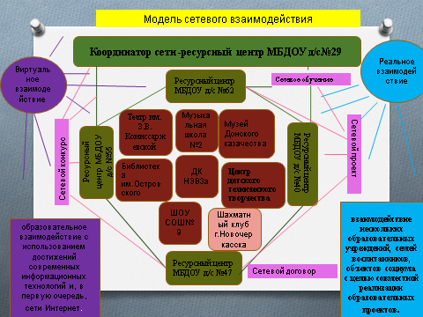

Диаграмма результативности участия в проекте.

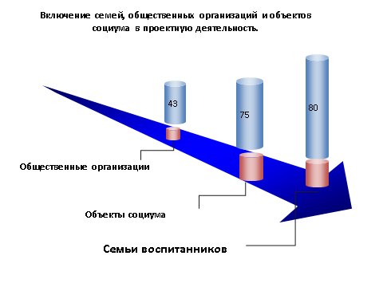

**Акция « Всем нужны друзья, даже воробьям»**

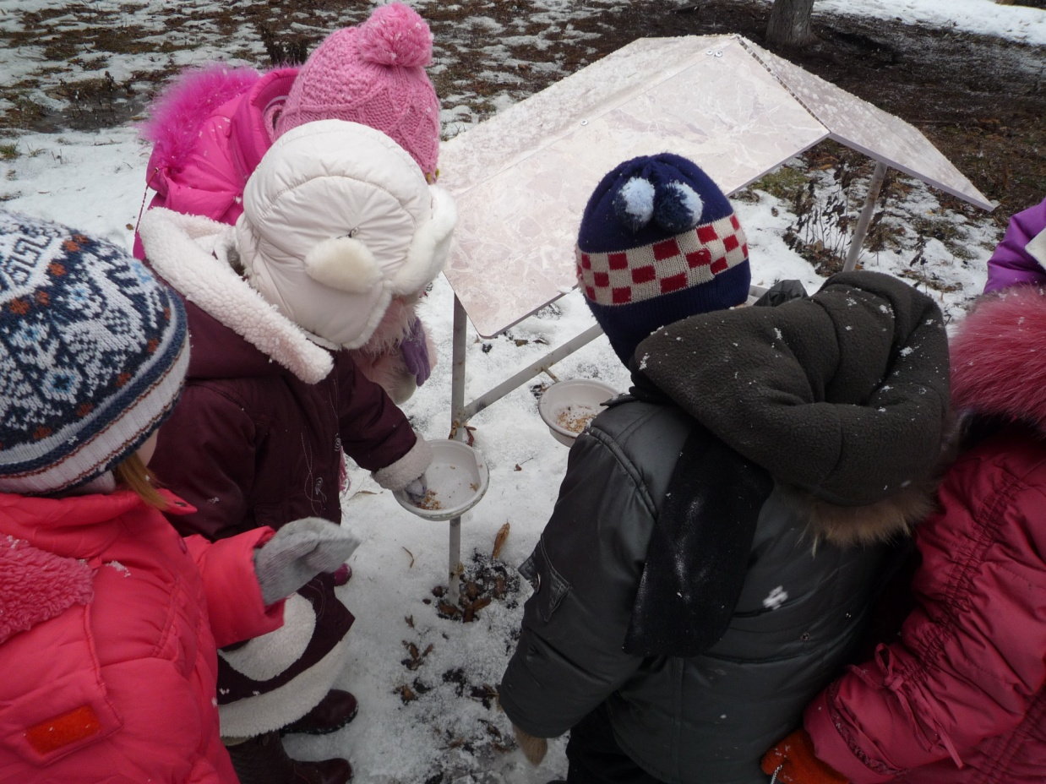

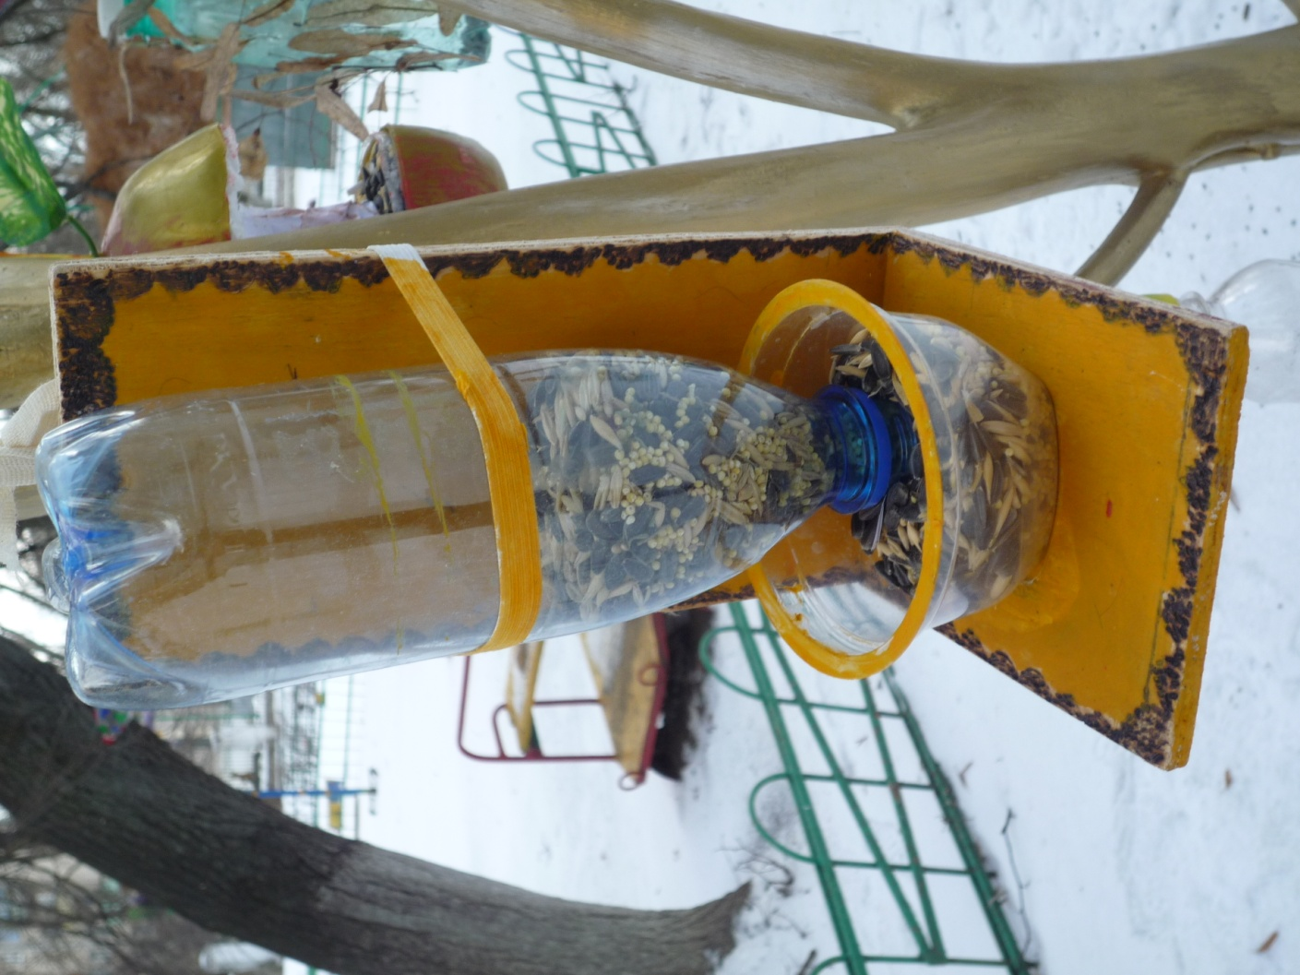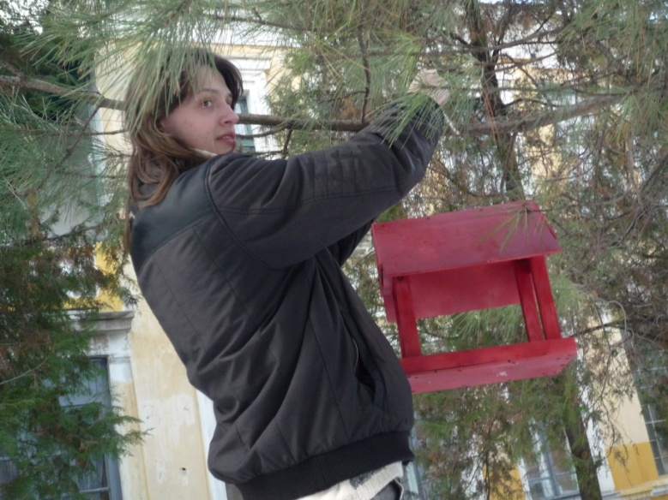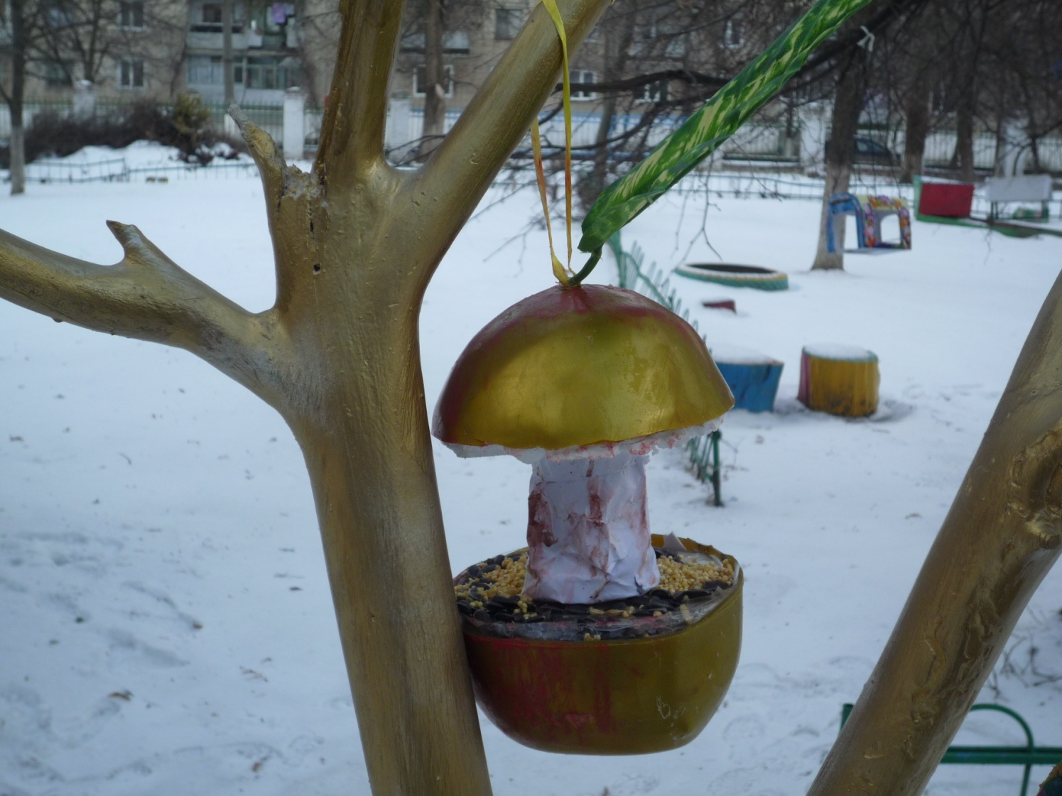

**День Матери - международный праздник в честь матерей.**

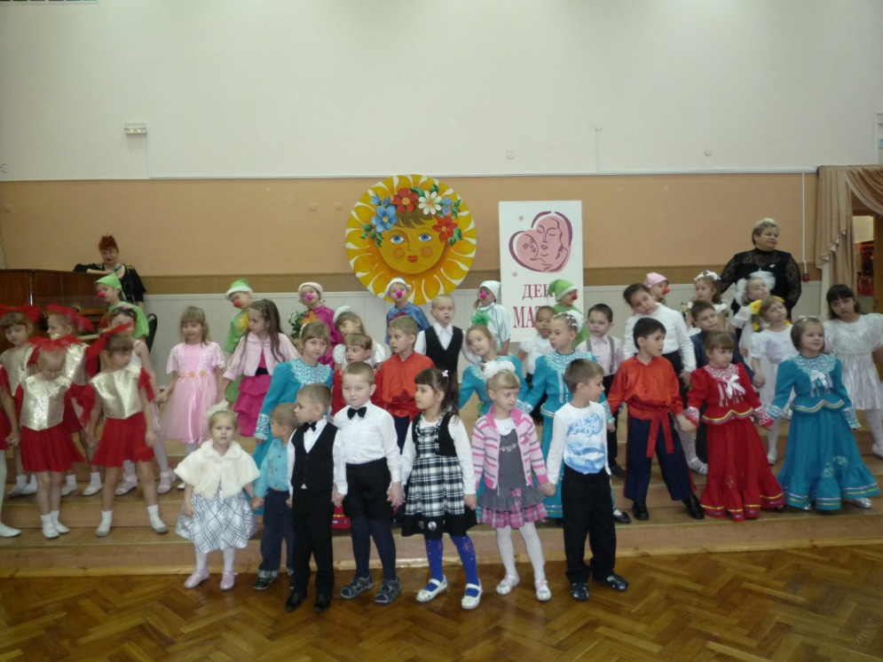

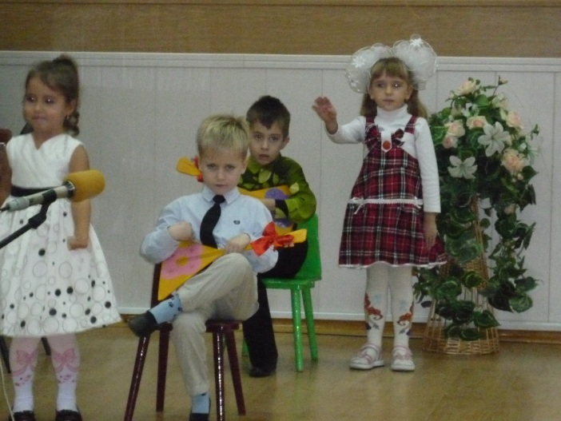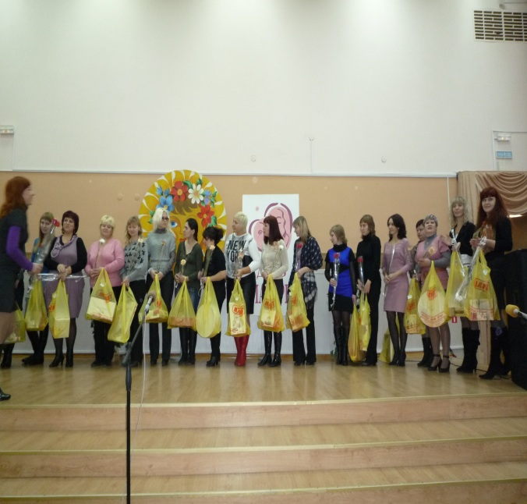

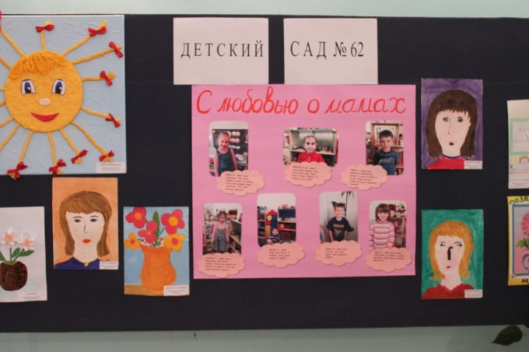

**Мини-проект « Спасибо деду за победу»**

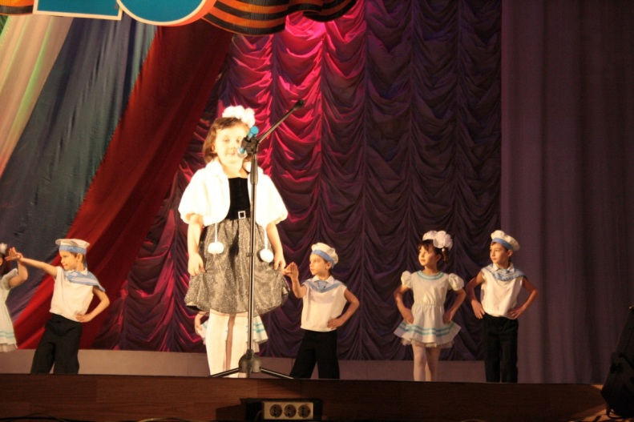

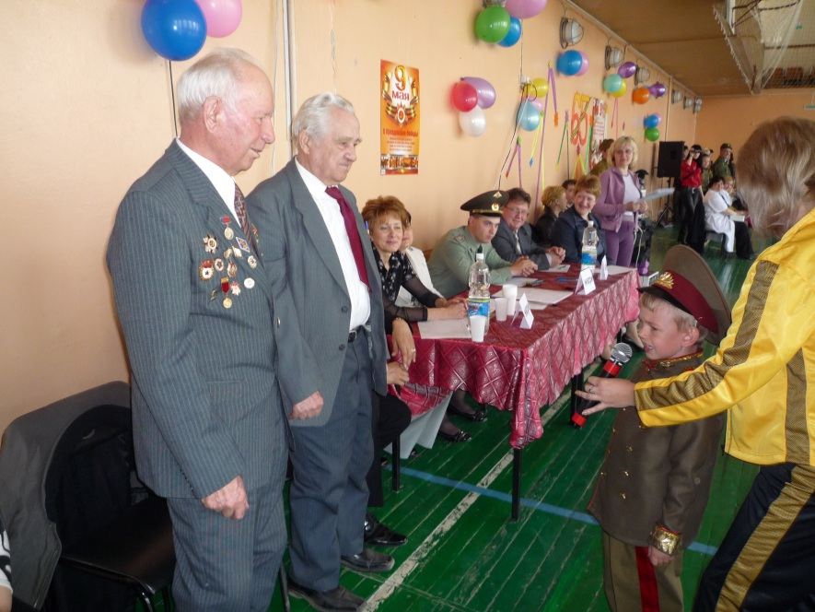

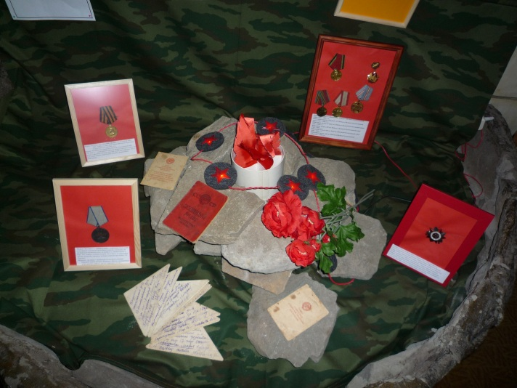

**Праздник « Мама, папа и я - отличная семья»**

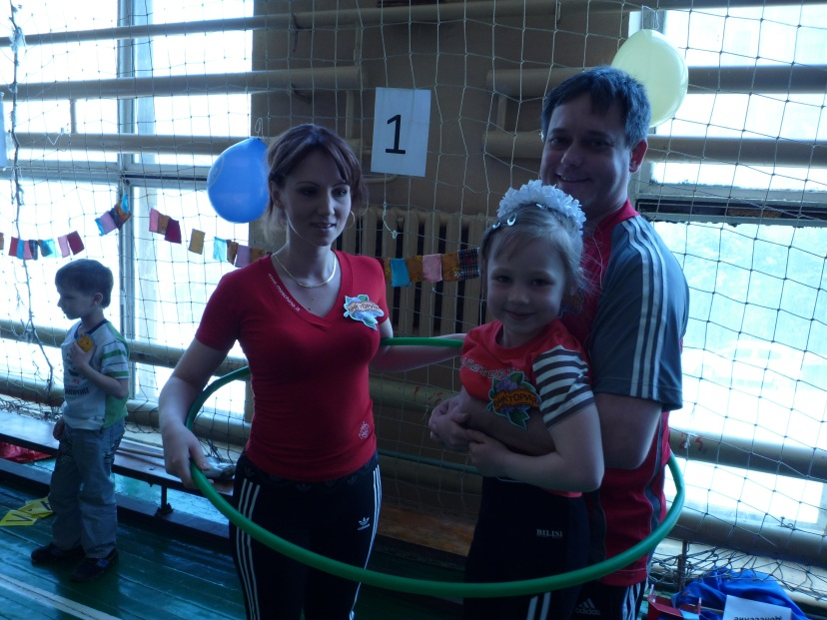

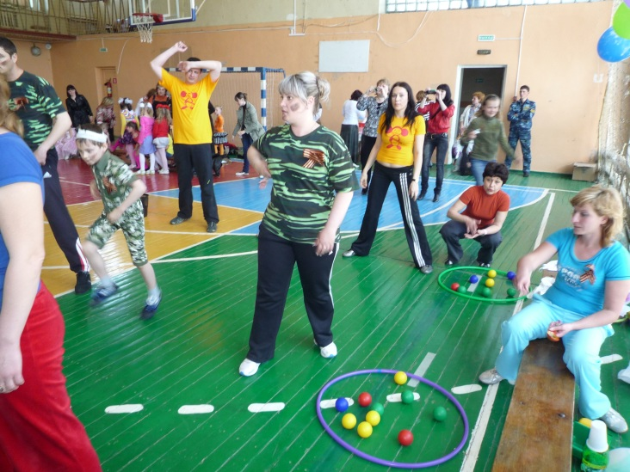 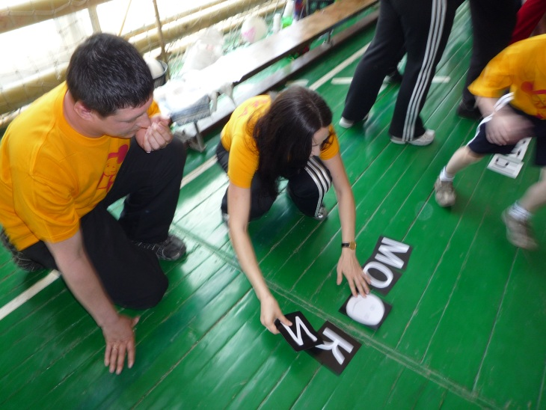

**День пожилого человека**

**Мероприятие, посвящённое ветеранам войны и труда, пожилым людям, проживающим в микрорайоне.**

